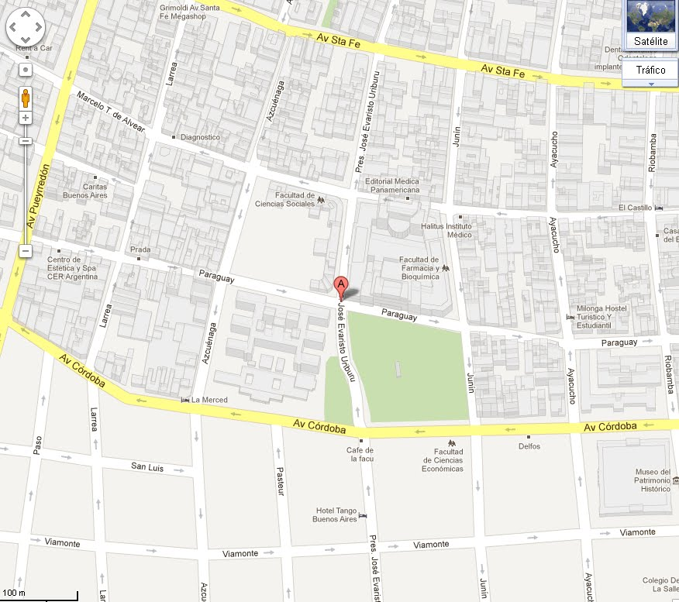

La Facultad de Medicina esta en la calle Paraguay 2155 – cuando entran se encuentran con el Aula Magna, hay escaleras al costado de la misma. Mirando el Aula Magna dirigirse a las escaleras de la derecha. Subir un piso, traspasar la puerta de hierro grande; justo al costado se encuentra Secretaría de Relaciones Internacionales (la puerta a la misma se encuentra pasando la puerta de vidrio hacia la izquierda).

